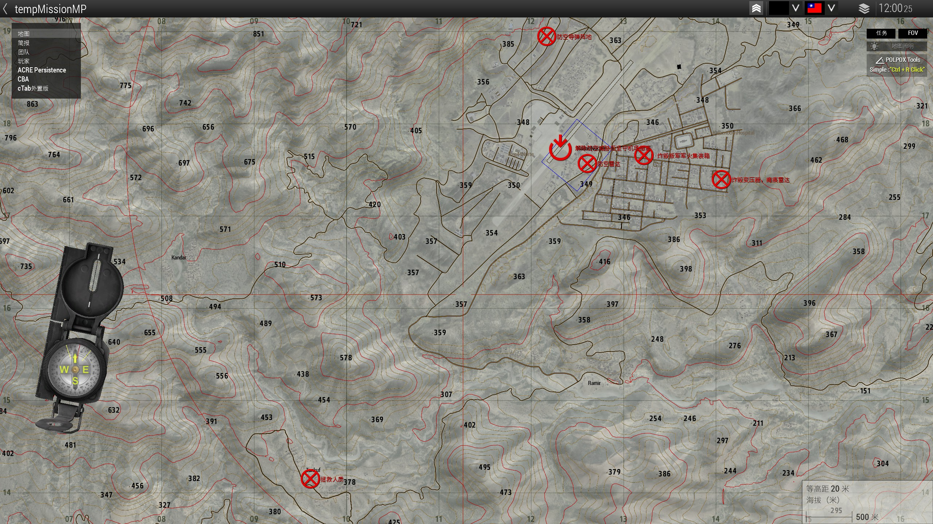
《坚如磐石》
编辑：狗王

各位荣耀且无畏的瓦格纳指挥官、小队长、战士们好，这是本次任务的简报。
背景：2024年2月15日我们在G国执行任务的苏34被击落，飞行员幸存但是被当地叛军组织俘虏并囚禁。经KGB调查，该叛军组织近期占领了G国的一个军用机场和周边城镇并得到了M国的军事援助，且雇佣了不少国际雇佣兵，但是我们要比他们强大得多且坚如磐石，乌拉。
任务时间：
晚上3：00点
天气：
晴
任务计划：
整体战场地图
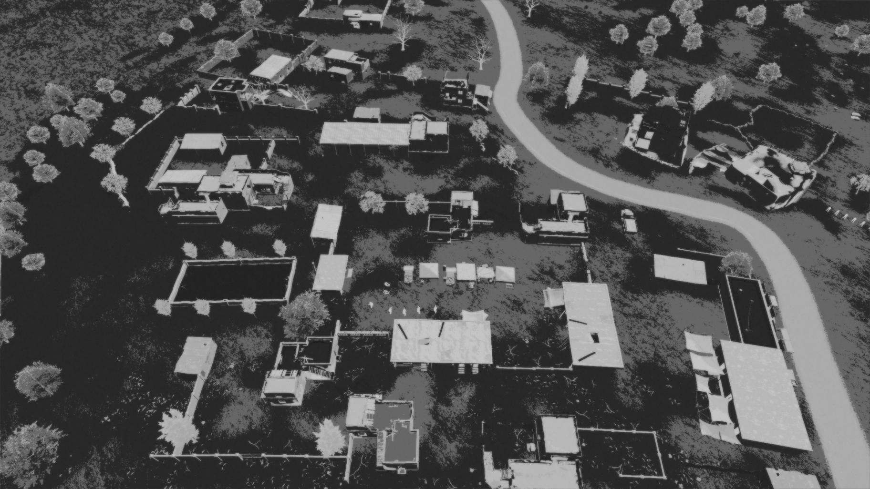
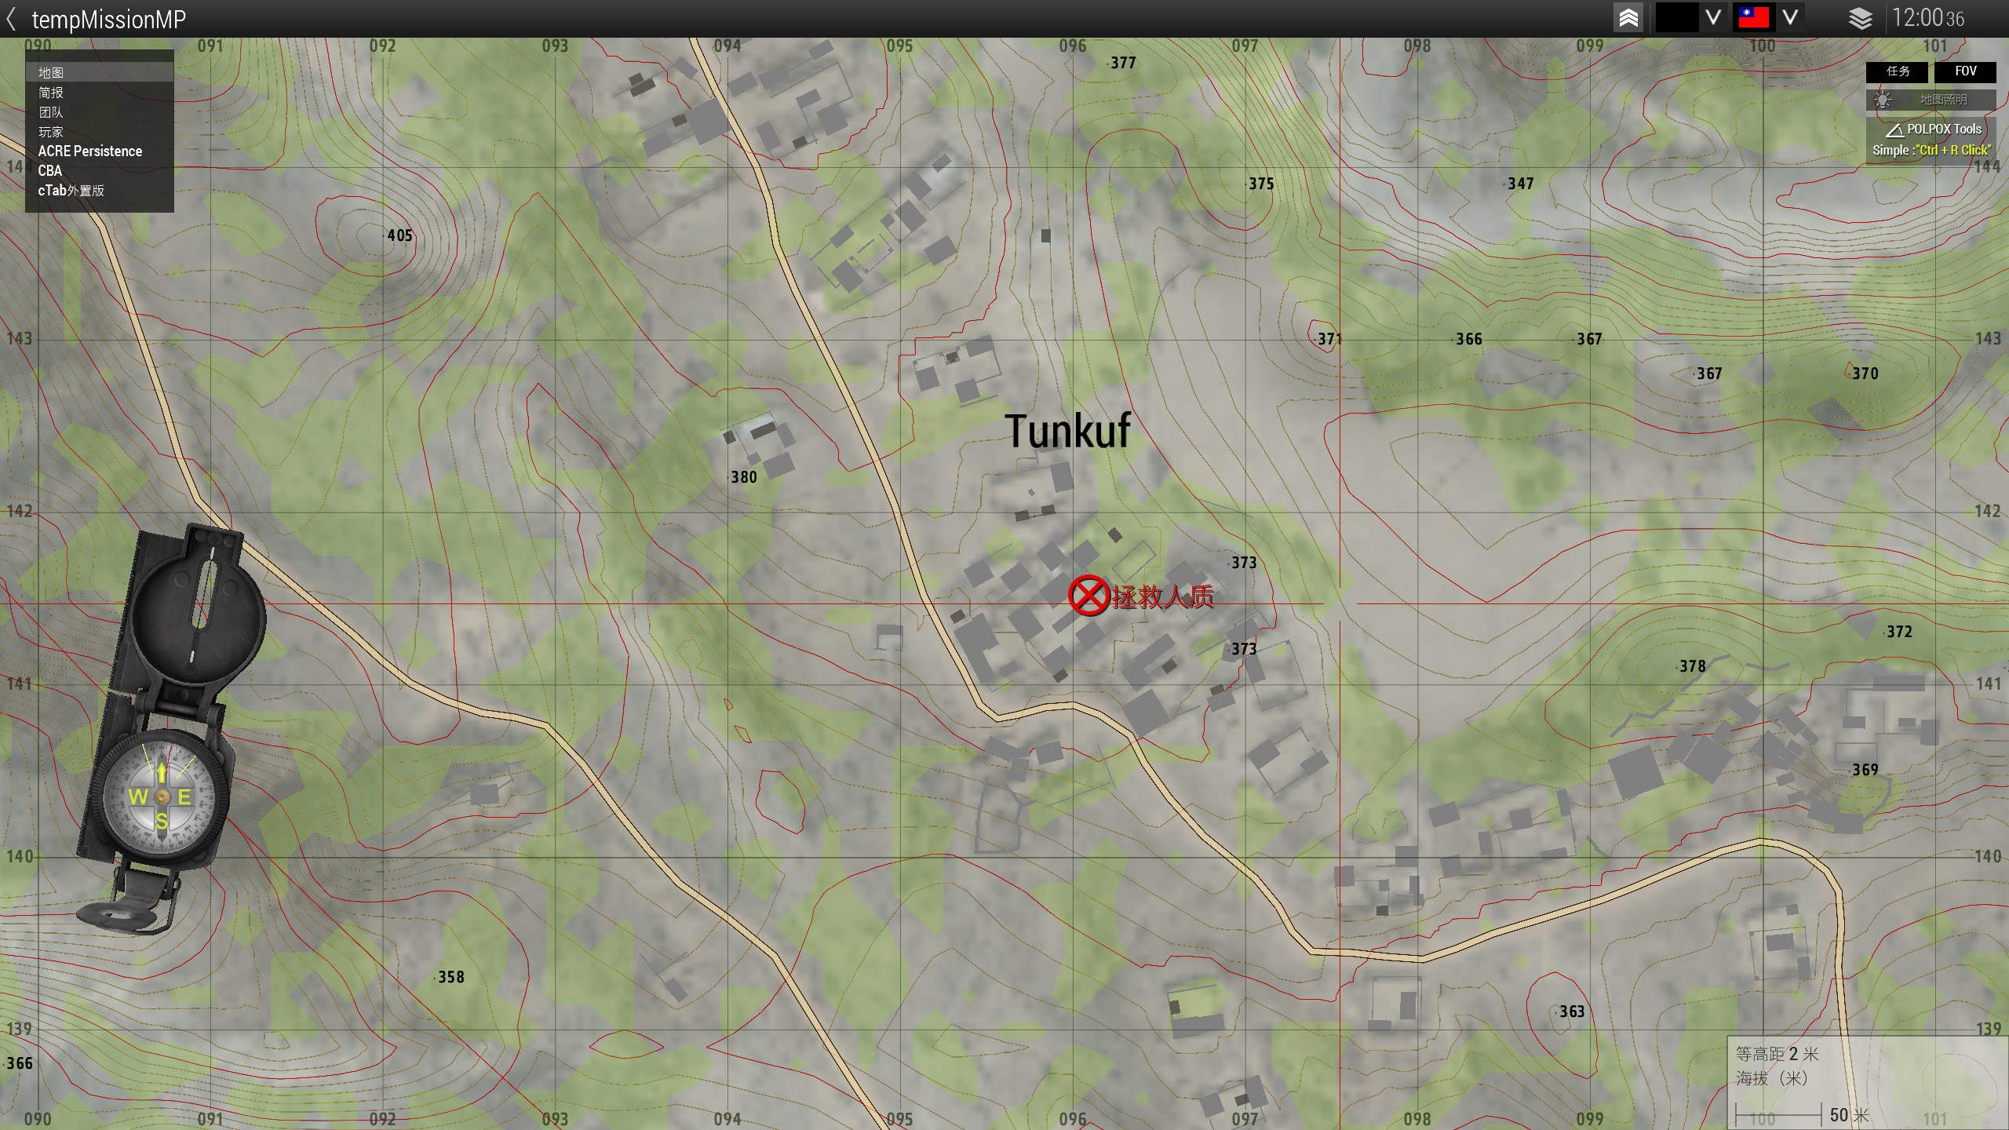
T村地图
T村高空侦查照片
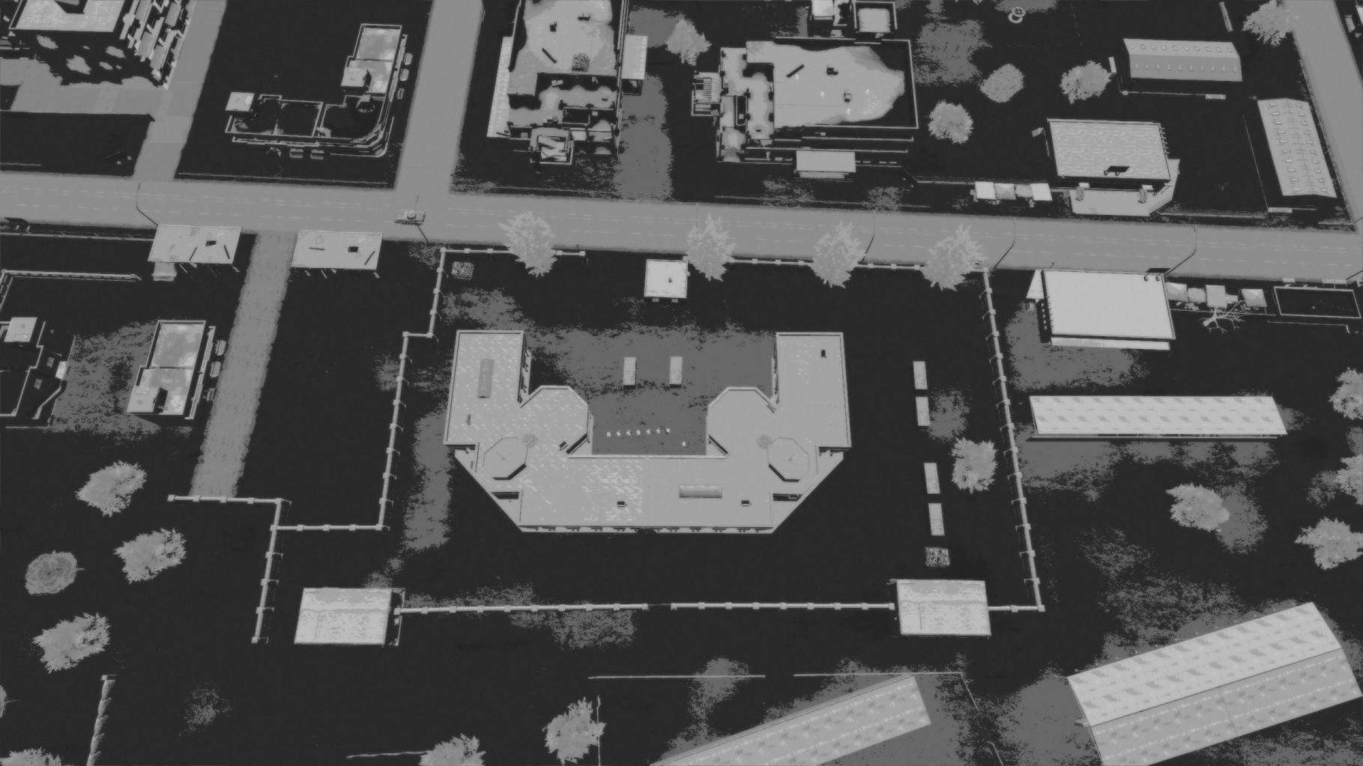
军火集装箱存放点
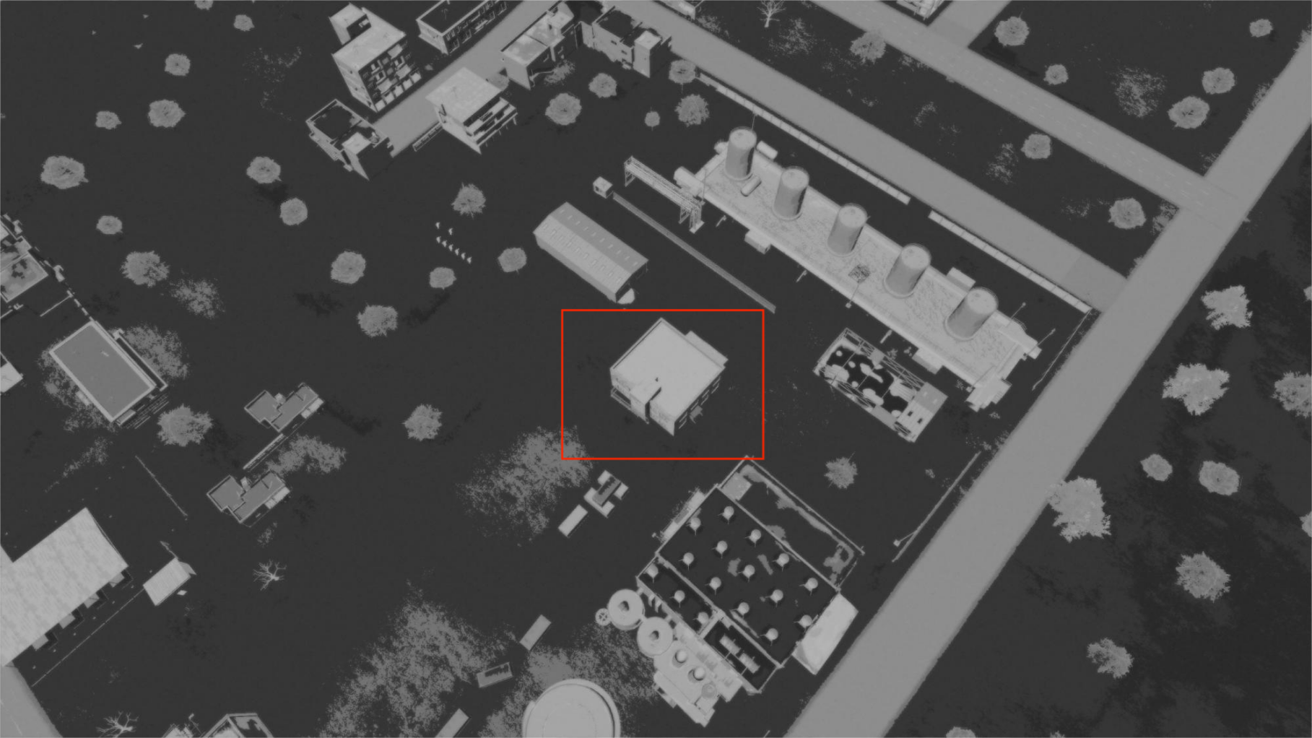
变电站变压器位置

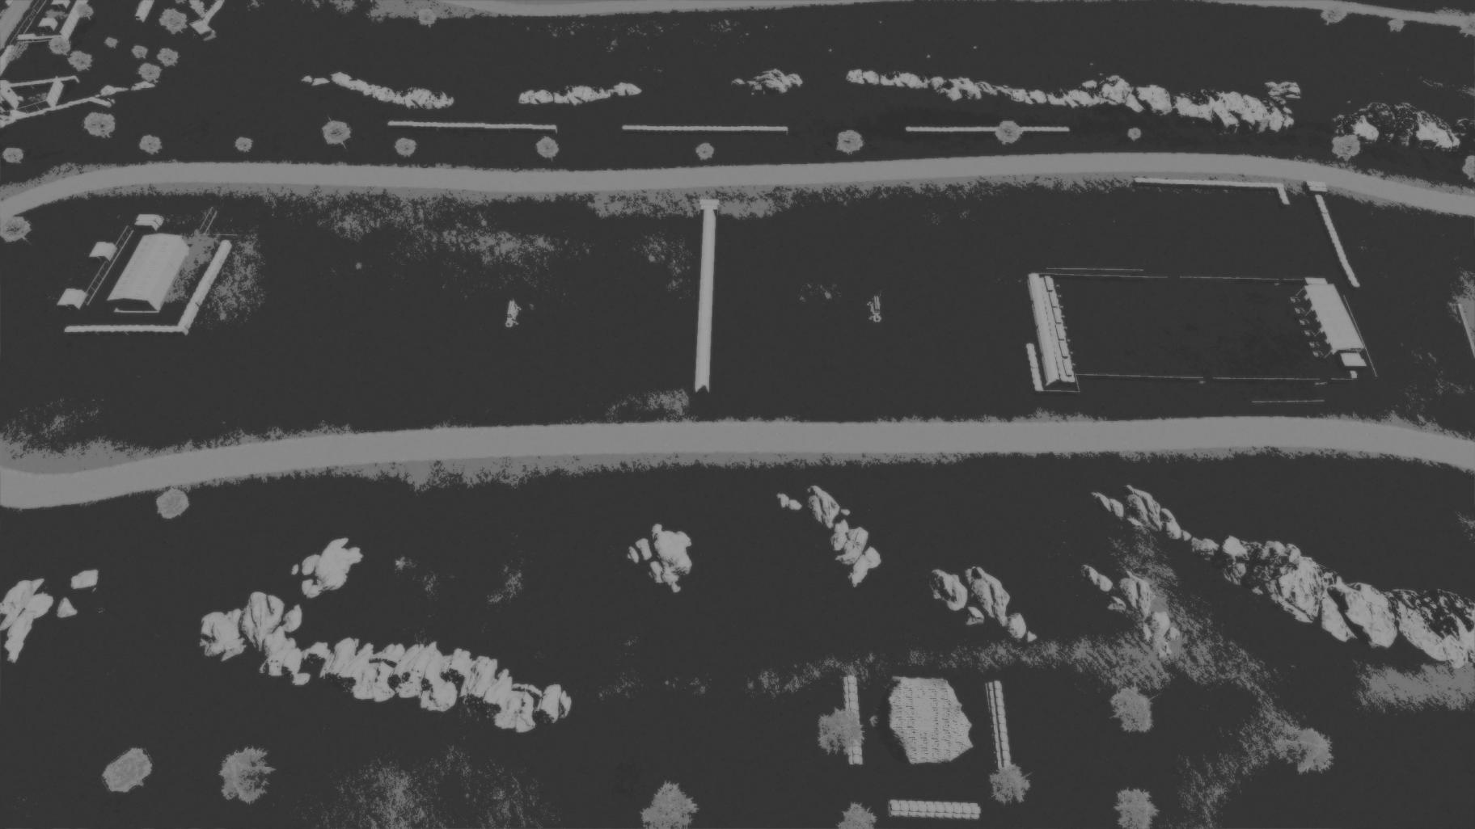
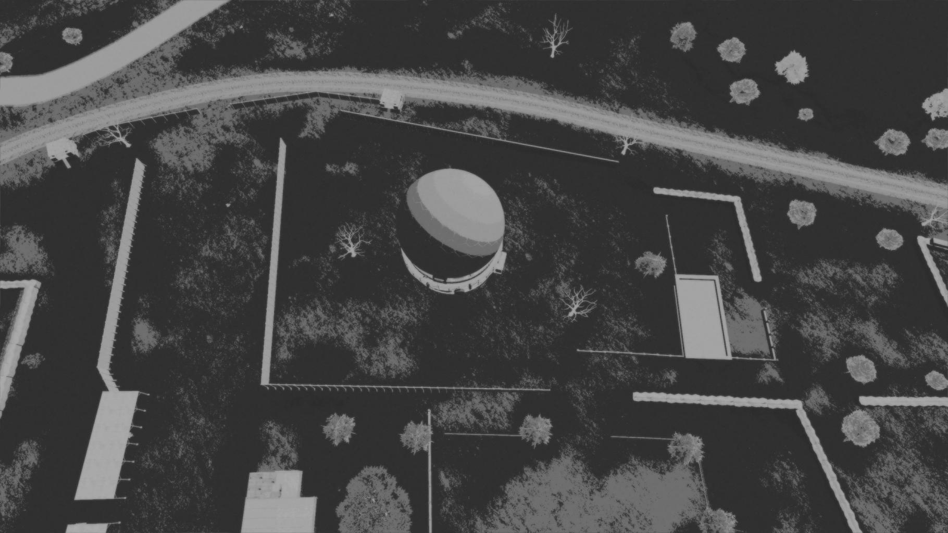
雷达站
防空阵地

任务一：
乘坐直升机空突到T村外围，解救在T村的我方飞行员，解救后护送到安全的汇合点由直升机运回基地。（经过侦测叛军的防空雷达对低空目标的探测能力有限，探测范围已用红圈在地图上标出，我们的攻击无人机和直升机可以低空在红圈外进行侦查、突击、支援）
任务二：
我们对T村的突袭会惊动城镇和机场的敌人，他们会派出快反部队部队沿着黑丝箭头标出的路线增援T村。这样正中我们的圈套，趁机渗透城镇，炸毁M国军援的6个集装箱内的军火。
参谋提示：
- 可以直接在他们增援的路线设伏；
- 对这部分部队直接忽略，快进快出。
（完成人质解救后利用空运到场的2辆BMD-2M【重生车】进行转移渗透）
任务三：
破坏防空系统，占领机场，坚守机场等待空中76空突旅入场清空机场后乘机撤离。
参谋提示：
破坏防空系统的三个选项：
- 摧毁防空导弹发射器
- 炸毁雷达系统
- 炸毁发电厂变压器，断电。

任务要点：
- 优先解救人质，一旦开始交战人质将会在20min内被处决；
- 防空系统没有被解除之前所有飞行器不能进入红圈内区域，否则将会被击落，且触发交战状态；
- 防空系统解除后不排除会有自行防空炮，因此尽量找出这些自行防空炮并摧毁减少76空突旅进场过程的损失。
- 防空系统解除后可以呼叫3次空中火力支援，76空突旅将开始进场，时间约30min，Su25、米24等飞行载具可以使用进行支援。
- 任务开始即有3次152火炮支援每次8发。

我方的后勤和装备情况：
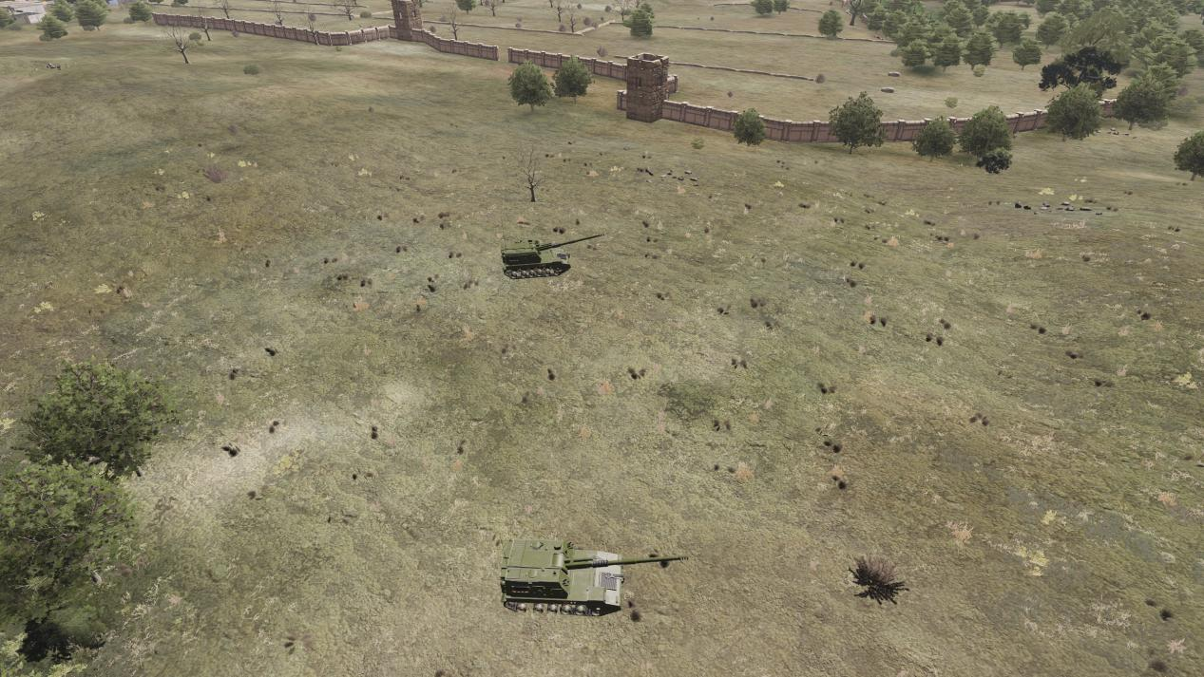
炮兵阵地
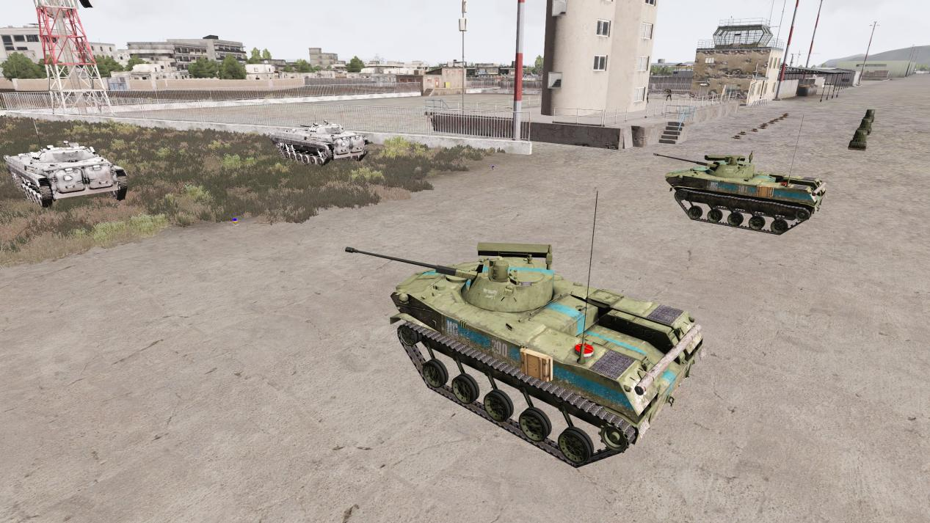
空投载具
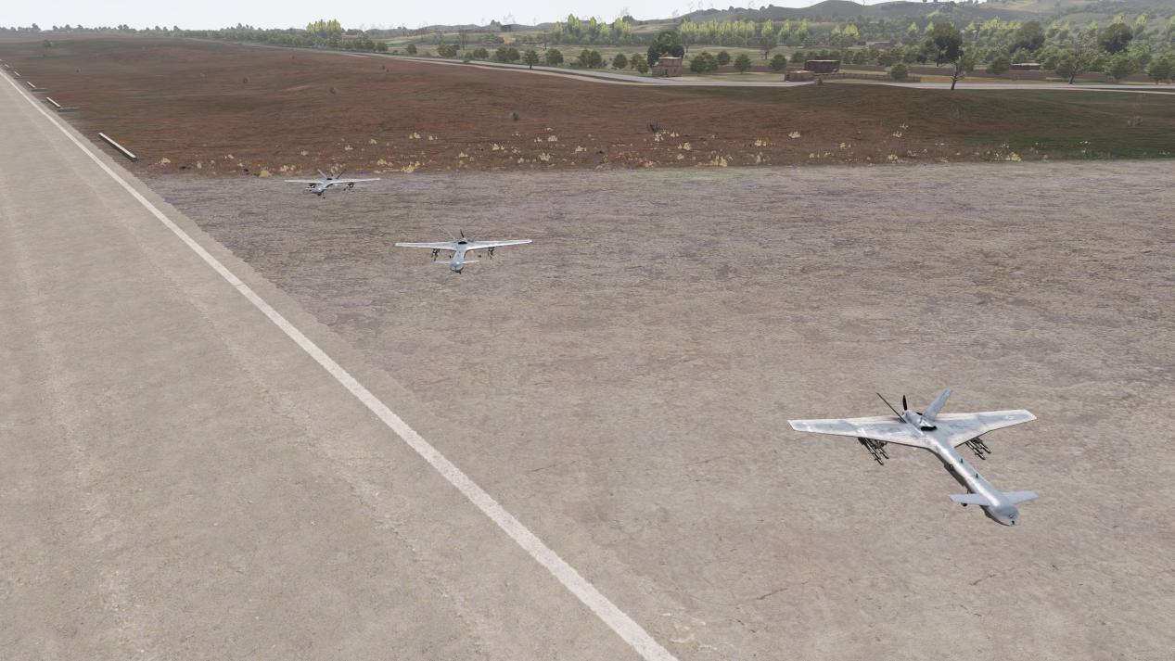
攻击型无人机
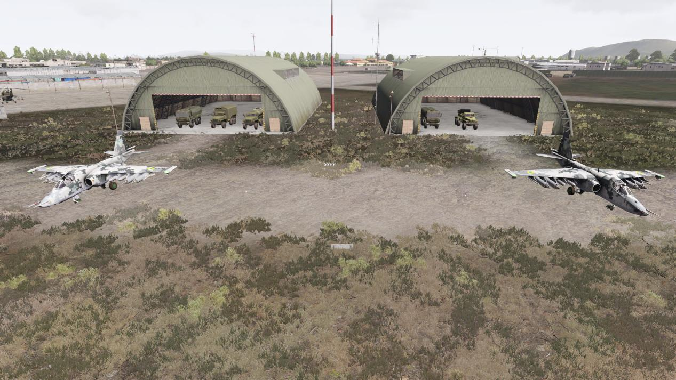
苏25对地攻击机
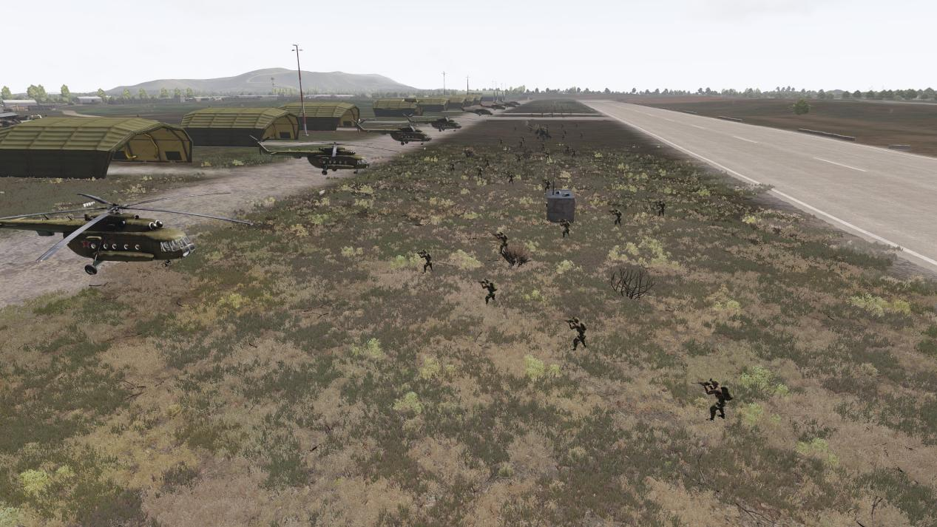
76空突旅支援部队
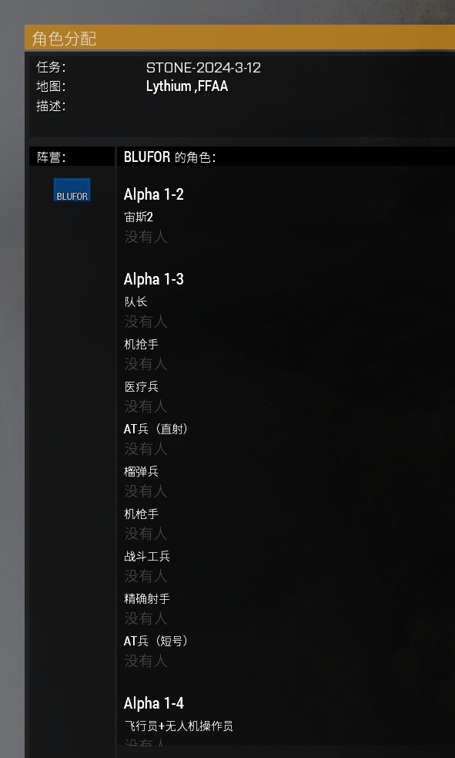
兵种列表
武器装备从ACE军火库按照所选兵种从【公共负载】中调取（宙斯分享），不能自行更换所使用的武器，战场缴获除外。

